XIII Edycja Konkursu
„Mistrz Gramatyki Języka Rosyjskiego 2023”

ORGANIZATOR:  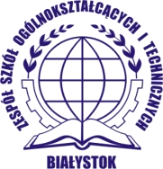  PATRONAT:  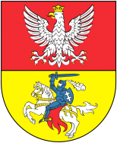  Prezydent Miasta  Białegostoku  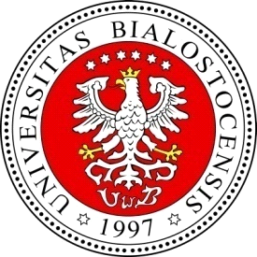  Uniwersytet  w Białymstoku | Regulamin konkursu  Zespół Szkół Ogólnokształcących i Technicznych w Białymstoku przy ul. Antoniuk Fabryczny 1 organizuje XIII Edycję Konkursu „Mistrz Gramatyki Języka Rosyjskiego 2023”.  Konkurs przeznaczony jest dla uczniów szkół podstawowych  (kl. VII i VIII) i ponadpodstawowych województwa podlaskiego, pragnących sprawdzić swój stopień znajomości zasad gramatyki języka rosyjskiego oraz zmierzyć się w zawodach z rówieśnikami z innych szkół.  Koordynatorem konkursu jest: p. Anna Targońska.  - Celem konkursu jest promocja języka rosyjskiego wśród uczniów szkół podstawowych i ponadgimnazjalnych.  - Prawo do udziału w konkursie przysługuje uczniom wytypowanym przez nauczycieli języka rosyjskiego w danej szkole po uprzednio zorganizowanym etapie szkolnym (nie więcej niż 3 osoby z jednej szkoły).  - Organizator przesyła propozycję testu na eliminacje szkolne.  - Każdy uczestnik zobowiązany jest do wypełnienia ankiety uczestnika (w załączeniu) i odesłania jej w wymaganym regulaminem terminie.  - Uczestnictwo w konkursie jest dobrowolne i bezpłatne.  - Uczestnicy powinni posiadać ze sobą dokument potwierdzający ich dane osobowe.  - Konkurs jest jednostopniowy.  Zasady przebiegu konkursu  - Konkurs ma formę testu sprawdzającego znajomość struktur gramatycznych języka rosyjskiego na poziomie podstawowym i rozszerzonym. Na napisanie testu uczniowie będą mieli 80 minut. Przy ocenie będzie brana pod uwagę pełna poprawność gramatyczna i ortograficzna.  - Konkurs odbędzie się dnia.24.03.2023 o godz.12.00 w Zespole Szkół Ogólnokształcących i Technicznych w Białymstoku przy ul. Antoniuk Fabryczny 1.  - Ankiety uczestników konkursu należy odesłać do dnia 17.03.2023 roku.  - Zgodę na wykorzystanie wizerunku oraz danych osobowych uczestnicy przynoszą w dniu konkursu.  - Ankiety prosimy odsyłać na adres:anna-targonska@wp.pl  - Zwycięzcą konkursu zostaje uczestnik, który otrzyma największą ilość punktów w swoim typie szkoły.  - Wszelkie kwestie sporne dotyczące testu, błędów czy punktacji rozstrzyga jury konkursu.  - Uczestnicy otrzymają dyplomy, a zwycięzcy atrakcyjne nagrody rzeczowe.  - W skład komisji sprawdzającej będą wchodzić nauczyciele rusycyści z białostockich szkół.  - O terminie i sposobie wręczania nagród uczestnicy i ich opiekunowie zostaną poinformowani w dniu konkursu tj. 24 marca 2023 roku.  - Organizatorzy zastrzegają sobie możliwość zmian w regulaminie i przebiegu konkursu.

